Pirmdiena | Otrdiena | Trešdiena | Ceturtdiena | Piektdiena | Sestdiena | Svētdiena
25  70 sit-ups, 90 chrunches  42 leg raises, 120s plank  Squat ch. day 15, 5 each x5 | 26  Stiepšanās  Ving. ar gumiju  Lēcienu ar aukliņu: 20 sek izdpildīt – 30 sek atpūta | 27  AB Crunch 3 sets  130 squats | 28  Stiepšanās  Video – ķermeņa augšdaļa  Lēcienu ar aukliņu: 20 sek izdpildīt – 20 sek atpūta | 29  70 sit-ups, 90 chrunches  42 leg raises, 120s plank  Squat ch. day 15, 5 each x5 | 30  Stiepšanās  Ving. ar gumiju | 31  Lēcienu ar aukliņu: 20 sek izdpildīt – 10 sek atpūta | janvāris
1  Hard Core 4 sets | 2  Stiepšanās  Ving. ar gumiju  Video – ķermeņa augšdaļa | 3  75 sit-ups, 100 chrunches  58 leg raises, 130s plank  Squat ch. day 17, 9 each x3 | 4  Stiepšanās  Ving. ar gumiju  Lēcienu ar aukliņu: 30 sek izdpildīt – 40 sek atpūta | 5  Total ABS 4 sets  140 squats | 6  Stiepšanās  Ving. ar gumiju | 7  Lēcienu ar aukliņu: 30 sek izdpildīt – 30 sek atpūta | janvāris

Video – ķermeņa augšdaļa - https://www.youtube.com/watch?v=zFCjwr2Rf9I
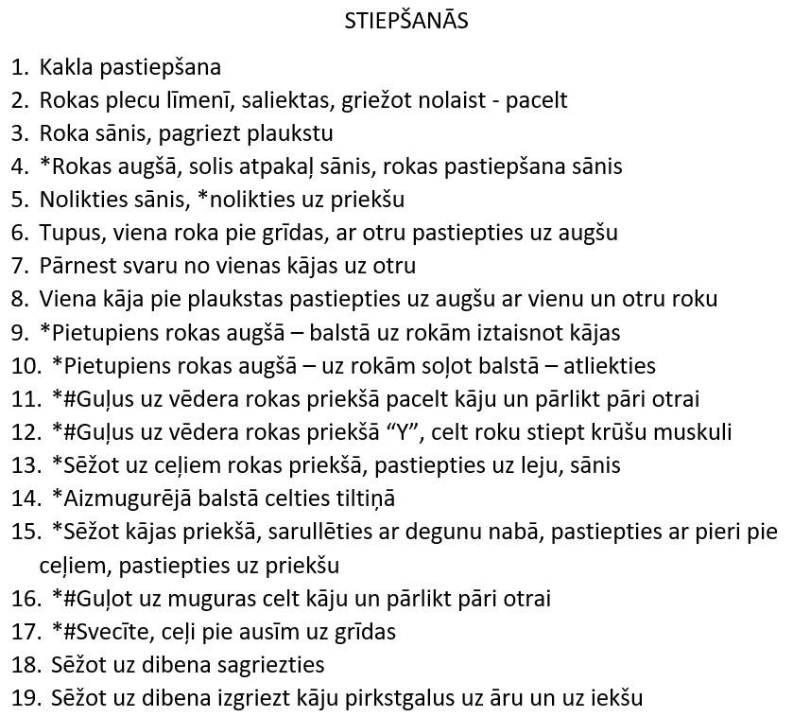
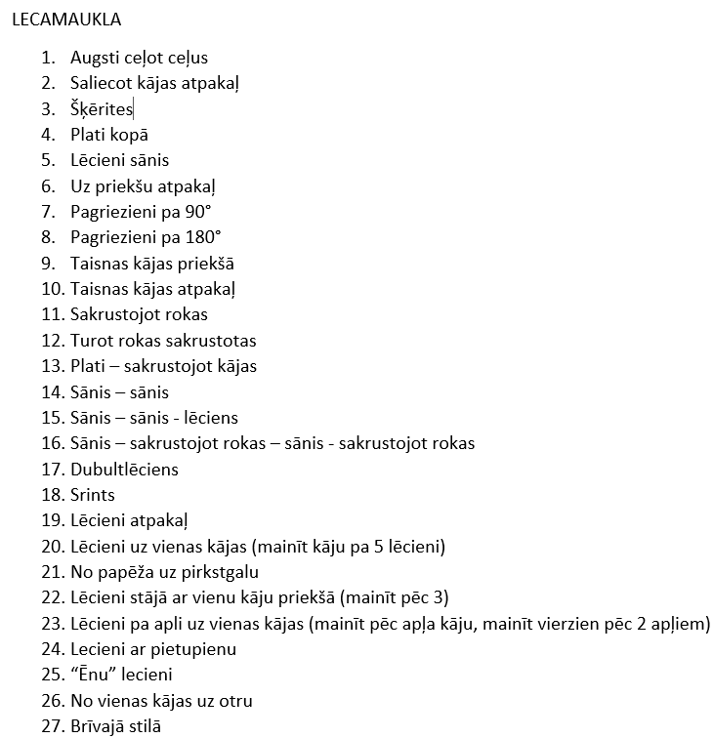
Kā izpildīt: https://www.youtube.com/watch?v=p7xISHvJsik

